編號A6 早點 午餐 午點(葷食)
A6 星期二
下午點心：全脂鮮奶
料理名稱 | 使用食材 | 1人份  可食量(g) | 30人份  購買量 | 作法
全脂鮮奶 | 全脂鮮奶 | 120毫升 | 3600
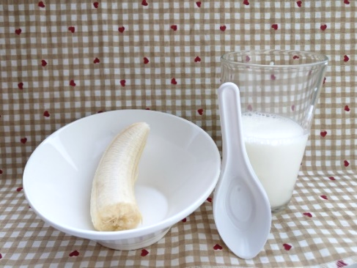
下午點心：香蕉
料理名稱 | 使用食材 | 1人份  可食量(g) | 30人份  購買量 | 作法
香蕉 | 香蕉 | 70 | 210

